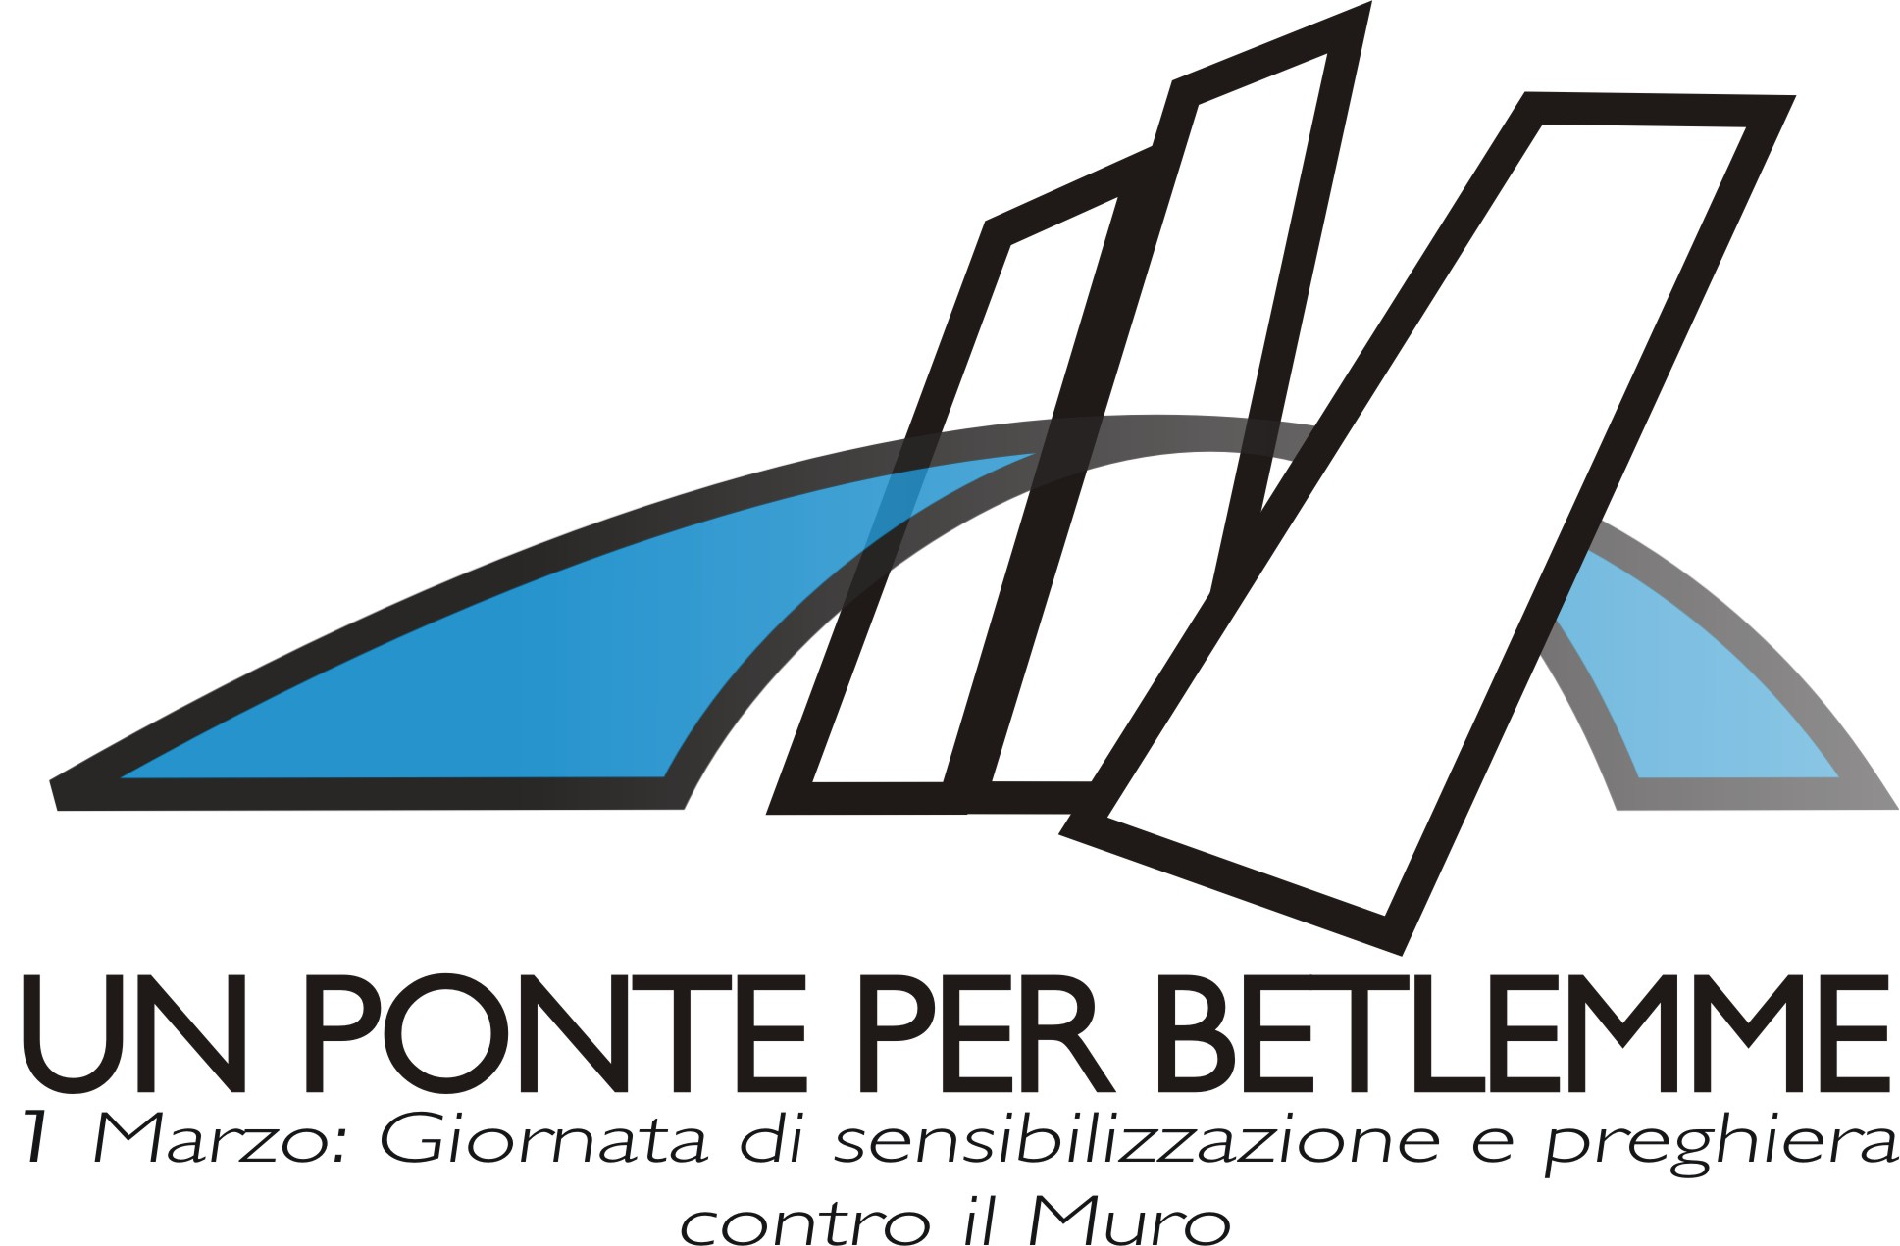

traccia di preghiera per un ponte di comunione

in questa Giornata del 1 marzo 2010 con chi fa memoria della posa del Muro di apartheid che fa di Betlemme una prigione a cielo aperto.

«E per poco che uno, da un terrazzo del Calvario,
si metta a contemplare il panorama sottostante,
gli è dato sentire non solo l’affanno dei malati,
il pianto dei delusi, il gemito degli sfortunati
che arrancano sui tornanti del Golgota.
Ma gli toccherà vedere giù,
alle pendici del colle,
croci enormi che ondeggiano,
sospinte da folle sterminate di oppressi ».
(don Tonino Bello)

Quella dei palestinesi, è oggi in Terra Santa una vera Via Crucis di sofferenze e umiliazioni, speranze e germi di resurrezione. Il nostro pregare con loro e per loro, mai come oggi è un camminare al loro fianco, sentendone il fiatone di chi minaccia di non farcela più e chi tende la mano perchè sia alleviata la fatica di ogni passo...

INVOCAZIONE
Lett.: Signore, tu hai messo sopra ogni legge la legge
dell’amore verso ogni vivente. Infondi a tutte le donne e
a tutti gli uomini di buona volontà l’audacia della franchezza
di fronte all’ingiustizia. Dona alla tua Chiesa il
coraggio di porsi a fianco dei sopraffatti dalla croce.
Tutti: Donaci il coraggio di obbedire in piedi.

LA PAROLA
Dal Vangelo secondo Giovanni (18,19-23)
Il sommo sacerdote, dunque, interrogò Gesù riguardo
ai suoi discepoli e al suo insegnamento. Gesù gli rispose:
« Io ho parlato al mondo apertamente; ho sempre insegnato
nella sinagoga e nel tempio, dove tutti i Giudei si riuniscono,
e non ho mai detto nulla di nascosto. Perché interroghi
me? Interroga quelli che hanno udito ciò che ho
detto loro; ecco, essi sanno che cosa ho detto ». Appena
detto questo, una delle guardie presenti diede uno schiaffo
a Gesù, dicendo: « Così rispondi al sommo sacerdote? ».
Gli rispose Gesù: « Se ho parlato male, dimostrami dov’è il
male. Ma se ho parlato bene, perché mi percuoti? ».

Sciogliere le catene inique
Un processo celebrato di notte è illegale. Ma le autorità
religiose hanno già preparato e deciso tutto. La
condanna di un giusto è stata decisa prima del processo.
E spesso profeti e testimoni scomodi vengono condannati
proprio da coloro che dovrebbero difendere la
verità.
Gesù, come tutti gli agnelli innocenti di ogni latitudine,
rinuncia puntualmente alla violenza, affrontando
con la forza della mitezza la sua condanna.
Tace Gesù. Non aprono bocca i testimoni che invece
dovrebbero gridare la superiorità della verità sul sopruso.
Poi in un’efficacissima battuta Gesù fa scuola ai suoi
e scrive il capitolo decisivo del manuale del nonviolento.
Sconcertante affermazione del debole sull’arroganza
armata del forte: il maestro delle beatitudini getta un
ponte di dialogo apparentemente impossibile tra vittima
e carnefice.
Da quel giorno in poi, diranno questa o simili frasi i
giusti da eliminare; Quante donne e uomini
che abitano oggi la terra del santo, incarnano la nonviolenza
del Maestro e dei miti della storia!
e poi mani alzate, corpi distesi, fantasiose
provocazioni di tecniche nonviolente, ancora tutte
da valorizzare nei conflitti che insanguinano il pianeta.

La Via crucis del primo marzo
« In corteo non si va da soli », diceva don Tonino Bello.
È tempo che ognuno di noi compia un passo verso la
croce degli altri, non certo per sentire più leggero il proprio
fardello di smarrimento, dolore e fatica, ma per
rendere condivisa la sofferenza.
E sarà più lieve l’andare, come lievi sembrano i passi
dei palestinesi che partecipano alla Via crucis betlemita,
voluta dal « piccolo gregge » di Terra Santa per ricordare
che la croce del muro, la croce dell’ennesima
ingiustizia subita, è iniziata sei anni fa, proprio il
primo marzo, quando i primi blocchi di cemento sono
stati innalzati a Betlemme.
ANCHE QUEST'ANNO, OGGI, IL PRIMO MARZO
UN CORTEO ORANTE ATTRAVERSA BETLEMME...
E NOI QUI, LONTANI SOLO PER LA DISTANZA CHILOMETRICA,
LI SENTIAMO PIU' VICINI CHE MAI...
Lungo queste strade deserte si continua a pregare e
a invocare il Dio della pace con quella « buona ostinazione»
che fa bagnare di lacrime i volti delle suore di
Betlemme, che per prime in questa giornata hanno creduto.
E che riscattano così, almeno un poco, questa nostra
Chiesa silente.

PREGHIERA
Rit. Scuotici dal nostro torpore complice.
Tu che hai accettato di essere legato mentre dicevi la
verità, tu che hai lasciato che fermassero il tuo andare
di uomo libero, per somma coerenza d’amore, …
Rit. Scuotici dal nostro torpore complice.
Tu che hai parlato al mondo apertamente, che ci hai
insegnato ha dire sì, sì e no, no di fronte ai tentennamenti
del nostro agire, …
Rit. Scuotici dal nostro torpore complice.
Tu che ti sei lasciato schiaffeggiare non certo per codardia,
ma per rimanere al tuo posto in corteo, a fianco
di tutti gli oppressi di ieri e di oggi, …
Rit. Scuotici dal nostro torpore complice.

Che male ha fatto?
La testimonianza di Jad.

Che male ha fatto un popolo intero per veder ridotta in
pezzi quella terra natale che si ostina a chiamare Palestina,
quella terra che il mondo chiama in tanti modi diversi, pur
di negare qualsiasi forma di identità a milioni di persone?
Sembra chiederselo Jad, direttore del centro Arij di Betlemme,
che si occupa di monitorare le costanti violazioni
compiute dallo Stato d’Israele in terra di Palestina.
«Tutti parlano del processo di pace, ma non della pace.
È una pace in pezzi, quella che ci è stata proposta da
Oslo in poi. E noi palestinesi godiamo di sempre meno
autonomia. Nel futuro Stato palestinese Israele ha continuato
imperterrito a costruire colonie illegali. Oggi sono
duecento gli insediamenti in Cisgiordania e i coloni
sono cinquecentotrentamila. Israele cerca di rendere
israeliana la Cisgiordania, è questa la verità. Vogliono
farci vivere nelle riserve, per indurre il transfer».
Jad: quando la nonviolenza attiva passa attraverso le
mappe, la ricognizione minuziosa degli abusi, degli
sventramenti perpetrati a case, terre e soprattutto vite.

PREGHIERA
Rit. Dal silenzio iniquo, salvaci Signore.
Signore dei condannati senza giusta causa, tu che hai
pianto con tuo Figlio le lacrime dell’umiliazione attonita,
dacci il coraggio di procurarci antenne capaci di
captare il grido dei senza voce.
Rit. Dal silenzio iniquo, salvaci Signore.
Signore dei torturati, aiutaci a schiudere le nostre
labbra nel grido di dolore che unisce tutte le persone
che anche oggi in Israele, in Palestina e nel mondo, provano
sulla nuda pelle coercizioni, percosse, sevizie.
Rit. Dal silenzio iniquo, salvaci Signore.
Signore della croce, ricordaci ogni giorno che cosa
significa davvero rimanervi inchiodati. Aiutaci a sconvolgerci
davanti a questo strumento di tortura, invece
di appenderlo al collo con compiaciuto intimismo.
Rit. Dal silenzio iniquo, salvaci Signore.

(brani tratti da VIA CRUCIS IN TERRA SANTA, dalla croce la pace, Edizioni Paoline. > Si consiglia di utilizzare l'intera Via Crucis durante la Quaresima. Gli autori sono disponibili a presentare il libro, particolarmente adatto come Guida alle comunità cristiane di Terra santa, o a condurre momenti di preghiera. Contatta nandyno@libero.it )

